- Диаметры и длины НКТ. Натяг резьбы, основная плоскость.
- Устройство и принцип работы гидроциклонных сепараторов.
- Расчёт толщины стенки эллиптического днища газосепаратора.

1. Типы и конструкции насосно-компрессорных труб

Конструкции и основные размеры насосно-компрессорных труб и муфт к ним регламентированы ГОСТом 633-80. ГОСТ предусматривает изготовление НКТ исполнения А и Б четырех конструкций:
- гладкие и муфты к ним;
- с высаженными наружу концами и муфты к ним (тип В);
- гладкие высокогерметичные и муфты к ним (тип НКМ);
- безмуфтовые высокогерметичные (тип НКБ).
Насосно-компрессорные трубы всех типов исполнения А должны изготовляться длиной 10 м и с предельным отклонением ± 5% (± 500 мм).
Трубы всех типов исполнения Б изготавливают длиной: 5,5 - 8,5 м и более 8,5 м вплоть до 10 м, что позволяет обеспечить необходимую длину свечи при работе с подъемными агрегатами.
Трубы и муфты гладкие и типа В имеют коническую треугольную резьбу с углом профиля при вершине 60⁰ и конусностью 1:16. (рис.5.1).
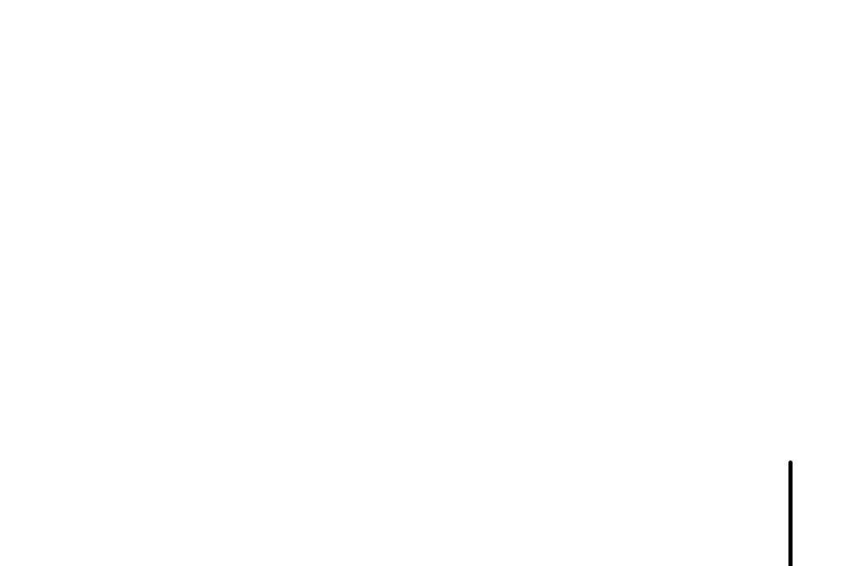

1 – конец сбега резьбы; 2 – нитки со срезанными вершинами; 3 – основная плоскость; 4 – линия среднего диаметра; А – натяг резьбы; В -

Рис. 1. Соединительные концы насосно-компрессорных труб

Вершины профиля имеют закругления радиусом, нескольким большим радиуса впадины, что обеспечивает соприкосновение боковых поверхностей витков резьбы (рис.5.2).
Насосно-компрессорные трубы с треугольным профилем резьбы выпускаются с резьбой, число ниток на длине 25,4 мм которых могут быть 10 и 8 в зависимости от диаметра труб, а с трапецеидальным профилем – 6 и 5 (табл. 5.1). При этом шаг резьбы S, глубина резьбы h, рабочая высота профиля h₂, радиусы закруглений r и r₂, запор z, относящиеся к НКТ с треугольным профилем, соответственно будут отличаться. Размеры, формирующие резьбовую часть НКТ с трапецеидальным профилем, также зависят от диаметра трубы.
Правильность нарезания резьбы в основном контролируется резьбовыми калибрами.
Диаметры труб, предусмотренных ГОСТом 633-80, приведены в табл.5.1. Толщина стенок гладкой части трубы зависит от диаметра и колеблется от 3,5 до 8 мм.
Таблица 5.1 – Диаметры труб, предусмотренные ГОСТ 633-80
Профиль  резьбы | Тип труб | Условный диаметр труб | Число ниток на длине 25,4 мм
треугольный | Гладкие | 48, 60, 73, 89 | 10
треугольный | Гладкие | 102, 114 | 8
треугольный | В | 27, 33, 42, 48 | 10
треугольный | В | 60, 73, 89, 102, 114 | 8
трапецеидальный | НКМ и НКБ | 60, 73, 89, 102, | 6
трапецеидальный | НКМ и НКБ | 114 | 5

Длиной трубы считается расстояние между ее торцами, а при наличии навинченной муфты – расстояние от свободного торца муфты до сбега резьбы противоположного конца трубы

- Устройство и принцип работы гидроциклонных сепараторов.

Инерционная сепарация фаз происходит при резких поворотах газонефтяного потока. В результате этого жидкость, обладающая большей инерционностью, продолжает двигаться по прямой, а газ меняет свое направление, вытесненный жидкостью. В результате происходит их разделение. На этом принципе построена работа гидроциклонного газосепаратора, осуществляемая подачей газонефтяной смеси в гидроциклонную головку, в которой жидкость отбрасывается к внутренней поверхности, затем стекает вниз в нефтяное пространство газосепаратора, а газ двигается по центру циклона.
Поскольку, a>>g, то более высокая эффективность гидроциклонного газосепаратора по сравнению с гравитационным очевидна.
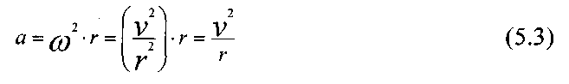
Работа гидроциклонных газосепараторов основана на принципе использования разности сил инерции нефти и газа. Газонефтяной поток, подведенный тангенциально к входному патрубку, приобретает вращательное движение вокруг направляющего патрубка 4, образуя нисходящий вихрь. Нефть, имеющая большую плотность, чем газ, центробежной силой прижимается к стенкам гидроциклона, а газ движется в его центре.
В нижней части гидроциклона находится секция перетока 5, которая препятствует смешению газа с нефтью при изменении движения потока с вертикального направления на горизонтальное. Нефть и газ, разделенные в гидроциклонной головке, поступают в буферную емкость.
Газонасыщенная нефть поступает на сливные полки 6 и далее по стенке - в нижнюю часть емкости. Сливные полки обеспечивают равномерное поступление нефти в емкость, что уменьшает пенообразование. Движение нефти тонким слоем по полкам также способствует отделению нефти от газа. Газовый поток направляется в верхнюю часть буферной емкости, где установлены каплеотбойники 7, выполняющие функцию по улавливанию капелек жидкости. Решетки в верхней части буферной емкости служат для выравнивания скорости газового потока путем распределения его по всему сечению аппарата.
В емкости монтируется механический регулятор уровня, связанный с исполнительным механизмом - заслонкой, установленной после сепаратора на нефтяной линии. Регулятор обеспечивает в емкости необходимый уровень жидкости, предотвращающий прорыв свободного газа в нефтяной коллектор.
Основным недостатком гидроциклонных сепараторов является то, что его эффективность работы находится в обратной зависимости от диаметра. Из формулы (5.3) видно, что, чем меньше радиус гидроциклонной головки, тем больше инерционная сила и, следовательно, тем эффективнее происходит выделение газа из нефти.
Однако уменьшение радиуса головки циклона приводит к росту гидравлических сопротивлений и уменьшению его пропускной способности. Поэтому гидроциклонные нефтегазовые сепараторы изготавливают с несколькими входными головками. Кроме того, разделение фаз эффективно происходит в том случае, когда плотности фаз различаются на порядок и дисперсная фаза по объему составляет незначительную долю от объема дисперсионной среды.

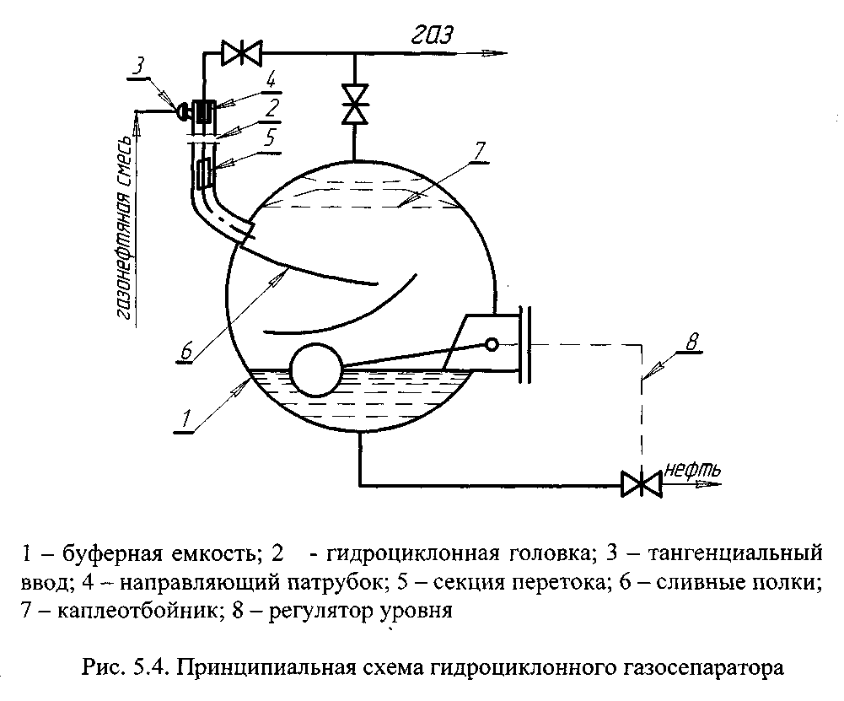

Поэтому гидроциклонные сепараторы эффективны при очистке газа от жидких и механических спутников на газовых и газоконденсатных месторождениях, где капельки жидкости под действием центробежных сил осаждаются на стенке гидроциклонной головки в виде тонкой пленки. В продукции нефтяных скважин содержание жидкости в потоке доминирует и поэтому действие центробежной силы на выделение газа из нефти должно проявляться значительно слабее.
Однако эти сепараторы имеют одно бесспорное преимущество -сравнительно легкие, поэтому удобные в монтаже.
На основе описанного гидроциклонного сепаратора с одной буферной емкостью институтом «Гипровостокнефть» разработан ряд гидроциклонных сепараторов, предназначенных для использования в качестве сепараторов первой ступени. К ним относятся ГС-4 - 1600 - 10, ГС - 6 - 1600 - 10, где ГС означает - гидроциклонный сепаратор, первая цифра - число гидроциклонных головок, вторая цифра - диаметр буферной емкости в мм, последняя цифра - рабочее давление в МПа, деленное на 10. Для специфических условий нефтяных месторождений институтом «Гипровостокнефть» разработаны гидроциклонные сепараторы ГС - 8 - 1600 на рабочее давление 0,6, 1,6 и 4 МПа. На базе гидроциклонных сепараторов этим же институтом разработаны сепарационные установки, предназначенные для первой ступени сепарации нефти и газа на дожимных насосных станциях, дальнейшего раздельного транспорта нефти и выделившегося газа и для замера производительности отдельно по нефти и газу.
3. Расчеты газосепараторов на прочность
Приведем механический расчет цилиндрического сепаратора с эллиптическим днищем.
При работе сепаратора его стенки и днище подвергаются действию равномерно распределенного рабочего давления p (рисунок 1):
1) давление на боковые стенки стремиться разорвать сосуд по меридиальному сечению I-I;
2) силы, действующие на днища, стремятся разорвать цилиндрическую часть сепаратора по поперечному сечению II-II.
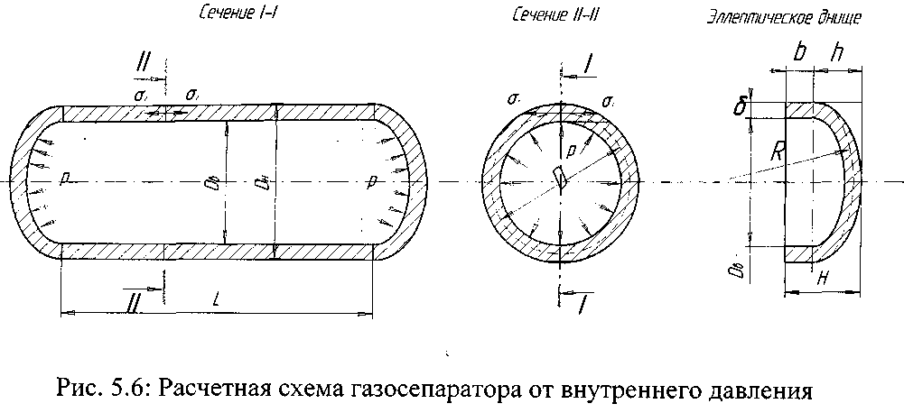

Расчет эллиптических днищ на внутренне давление
Газонефтяные сепараторы, как правило, имеют эллиптические днища. Они имеют форму эллипсоида вращения. Для того чтобы сварной шов отвести от закругленной части и не нагружать его изгибающими напряжениями, днище снабжают цилиндрическим бортом высотой Н=25...50мм.
По ГОСТ 9617-86 стальные эллиптические днища изготовляют диаметром от 159 до 4000 мм. Отношение высоты эллиптической части днища к диаметру принято H/D=0,25.
Толщину стенки эллиптических днищ, испытывающих внутреннее давление, рассчитывают по формуле:
где R- радиус кривизны в вершине днища, равный D²/4H; для стандартных днищ при отношении высоты днища к его диаметру, равном 0,25 радиус кривизны R равен диаметру обечайки D, т.е. R=D.
Стальные днища диаметром до 1600 мм изготовляют штампованными из цельного листа; для них ϕ = 1.
Независимо от расчета толщину днища рекомендуется принимать не меньше, чем у цилиндрической оболочки, с которой оно стыкуется.

